2. týden  11. - 15. září | Co mám zvládnout tento týden? | Jak se mi  dařilo?
ČESKÝ JAZYK  ČTENÍ A PSANÍ | Představím prázdninovou přečtenou knížku.
 | Napíši vlastní jména osob s velkým písmenem.
 | Přečtu velká písmena napsaná vázaným písmem.
 | Spojím velká a malá vázaná písmena s nevázanými.
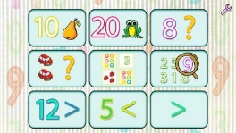  MATEMATIKA | Vyřeším úlohy z prostředí: Sousedi, Pavučiny, Krokování a Hadi.
 | Projdu Výstaviště od začátku do konce..
PRVOUKA | Se spolužáky se domluvím na třídních pravidlech.
 | Sleduji trasu našeho výletu v mapě.
 | Vysvětlím barvy a značky na mapě.
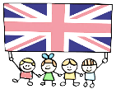  ANGLICKÝ JAZYK | Pozdravím a představím se.
 | Reaguji na pokyny.
MÁ VÝZVA
DOMÁCÍ  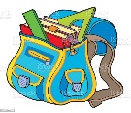  PŘÍPRAVA | Každý den napíšu dvě věty do Deníku.  Každý den si chvíli čtu a označím do Deníku.  Pomůžu při chystání oblečení, svačiny a batůžku Objevitele na výlet na Karlštejn. Vezmu si s sebou objevitelský pytlík.
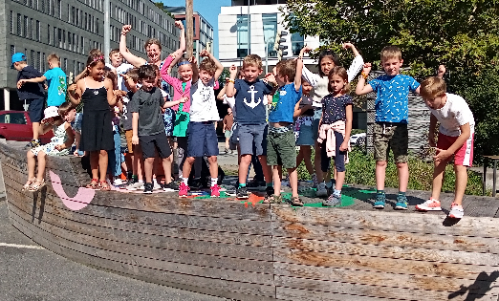
Milí rodiče a Objevitelé, děti krásně zvládly první společný týden. Snažíme se každý den jít na přestávku ven na školní hřiště. I když nemáme TV, dejte dětem do skříňky tenisky
na běhání. Ve čtvrtek 14. 9. nás čeká celodenní výlet
na Karlštejn. Vybíráme 250,- Kč na vlak a vstupné
(můžete platit na účet třídy). Sraz na zastávce Urxova směr Florenc v 7:30. Oblečení a obutí vhodné na výlet podle předpovědi počasí. V Objevitelském batůžku bude kromě svačiny na celý den (prosíme, rozdělte na svačinu, oběd, svačinu), pití na celý den, pláštěnky nebo šusťákovky také pytlík s pomůckami Objevitele
ze ŠVP. Návrat v 15:40 na Hlavní nádraží nebo po 16:00 před školu. V pátek plaveme.
Do školy batůžek Objevitele, Deník v deskách, penál, plavky a sprchový gel v igelitovém pytlíku, ručník, svačinu, pití, klíček od skříňky, koupací čepici. Holky vlasy v culíku.
Přejeme příjemné babí léto. Lucka a Alice
Podpis dospěláka: Podpis Objevitele:

